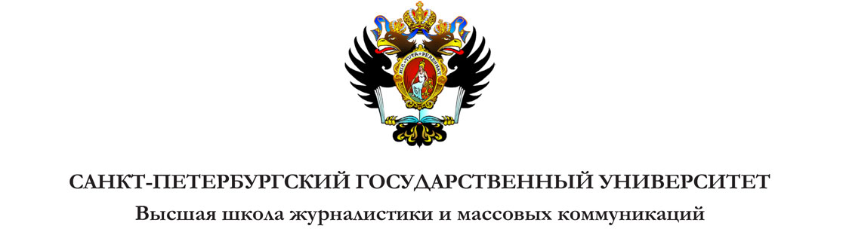
ПОСТ-РЕЛИЗ
В СПбГУ прошли Дни истории
С 3 по 9 ноября в СПбГУ впервые прошли Дни истории, приуроченные к завершению объявленного в России Года истории. Организатором Дней истории выступила Высшая школа журналистики и массовых коммуникаций СПбГУ.
Открывало Дни истории 3 ноября мероприятие, которое вряд ли можно встретить в каком-нибудь другом вузе. Интеллектуально-спортивный квест «Адреса петербургской журналистики» объединил не только студентов ВШЖиМК, но и других петербургских вузов, а также школьников.
Своеобразным продолжением квеста стала игра «Что? Где? Когда?» на исторические темы. Играли не только студенты, но и преподаватели, хотя победили всё-таки студенты. Команда «Кафедра» заняла почётное второе место.
Состоялись две открытые (профессора Л. П. Громовой, доцента О. С. Кругликовой) и две публичные лекции (профессора А. Н. Кашеварова и приглашённого лектора – кандидата исторических наук О. Н. Ансберг). Проблемное поле лекций было широким: от эмигрантской и консервативной прессы до публицистики Смутного времени и дореволюционной газетной иллюстрации.
В рамках Дней истории прошла экскурсия в древлехранилище и рукописный фонд Пушкинского Дома, где представилась счастливая возможность взглянуть на подлинные раритеты.
Завершал Дни истории круглый стол, участники которого пытались разобраться в особенностях исторической публицистики в современных СМИ. С приветственным словом выступил директор ВШЖиМК профессор А. С. Пую, вела заседание декан факультета журналистики профессор Л. П. Громова. Главный редактор телевидения и радиовещания студии «Культура – Санкт-Петербург» телеканала «Культура» В. С. Правдюк говорил о том, что история Великой Отечественной войны остаётся во многом фальсифицированной, в ней много белых пятен. После следующего выступления хорошо известного в Петербурге журналиста и медиаменеджера В. Б. Угрюмова развернулась полемика о природе исторических событий, тиражированных для массовой аудитории. Об истории создания и эволюции журнала «Адреса Петербурга», который из культурно-просветительного проекта всё больше становится проектом научно-популярным, рассказал главный редактор журнала С. С. Ярошецкий. Активный отклик вызвал доклад Д. Я. Травина (публициста и учёного из Европейского университета). Именно в нём была акцентирована центральная «болевая точка», ставшая очевидной в ходе работы круглого стола, – нестыковка исторической науки и журналистской практики. Научную позицию отстаивал профессор Г. В. Жирков (СПбГУ). Он высказал обвинение в адрес СМИ в искажении истории в погоне за сенсациями. Из международных представителей в работе форума приняла участие представительница Словакии Мирослава Нецпалова с рассказом об освещении исторической тематики в СМИ Словакии.
Спонсором Дней истории выступил общественный фонд – «Центр национальной славы России». Поэтому закономерно, что завершило работу круглого стола выступление вице-президента Центра – Залины Григорьевны Медоевой.
После научной части осталось подвести итоги – провести процедуру награждения победителей квеста и конкурса студенческих творческих работ. В рамках конкурса на тему «Бунты в русской истории» студентам российских вузов было предложено написать журналистскую работу (эссе, историческое расследование, очерк, репортаж и т.п.). Из четырнадцати представленных на конкурс работ жюри отобрало три лучших: 1-е место – Мария Михайлова (СПбГУ, ф-т журналистики, 4 курс), 2-е место – Юлия Сазонова (Тольяттинский гос. ун-т, отделение журналистики, 4 курс), 3-е место – Арина Шаркова (СПбГУ, ф-т журналистики, магистратура, 2 курс). Специальный приз достался студенткам факультета журналистики МГУ им. М. В. Ломоносова Анастасии Глотовой и Анне Дулиной, которые выступили с презентацией учебного проекта факультета журналистики МГУ – специального выпуска газеты «Журналист». Выпуск номинирован за воплощение целостного журналистского замысла: подготовку номера о резонансных 200-летних юбилеях: юбилее Отечественной войны 1812 г. и годовщине со дня рождения А. И. Герцена. Надо сказать, что отмеченные жюри работы были посвящены, главным образом, индивидуальные образы бунта.
Организаторы надеются, что Дни истории в Высшей школе журналистики и массовых коммуникаций СПбГУ станут традиционными.

Контактная информация:
Ирина Денисенко,
специалист по связям с общественностью ВШЖиМК
тел.: 323-22-90
pr.dept@jf.pu.ru

